## 1 Biểu đồ Use-case quản lý chung

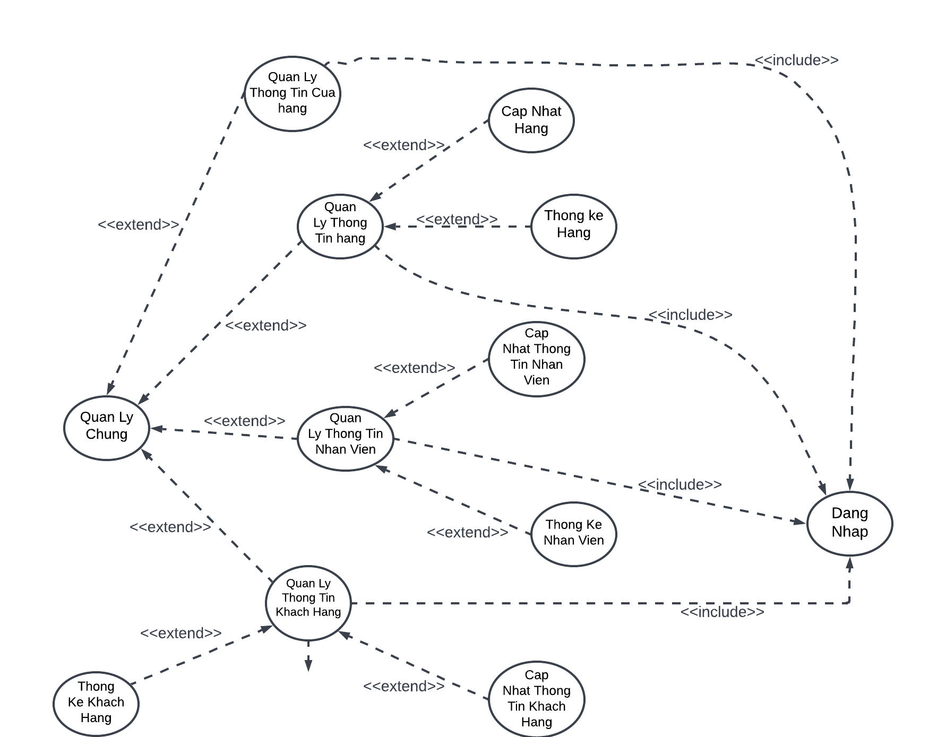

Hình 3. Biểu đồ Use case quản lý chung

## 1.1 Biểu đồ Use-case đăng nhập

Hình 4. Biểu đồ Use-case đăng nhập

## 1.2 Biểu đồ Use-case đăng ký

Hình 5. Biểu đồ Use-case đăng ký

## 1.3 Biểu đồ Use-case bán hàng

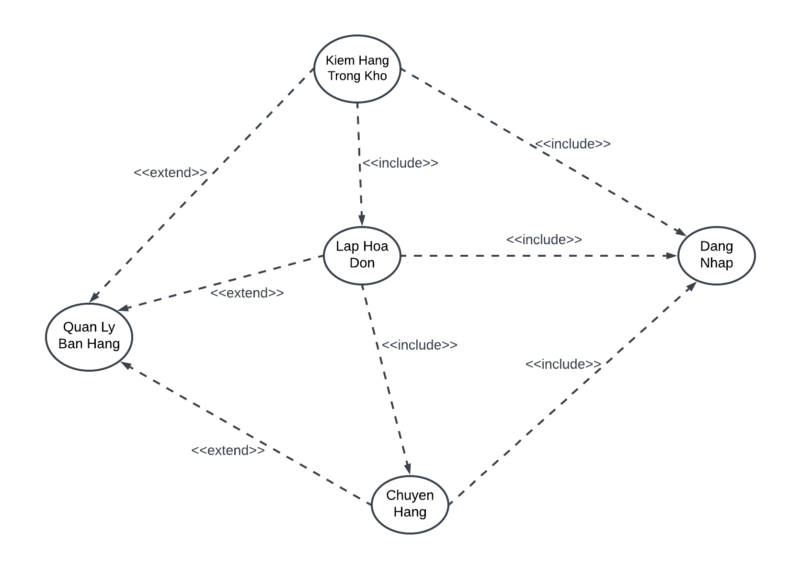

Hình 6. Biểu đồ Use-case bán hàng

## 1.4 Biểu đồ Use-case xem giỏ hàng

Hình 7. Biểu đồ Use-case xem giỏ hàng

## 1.5 Biểu đồ Use-case thanh toán

Hình 8. Biểu đồ Use-case thanh toán

## 1.6 Biểu đồ Use-case đổi mật khẩu

Hình 9. Biểu đồ Use-case đổi mật khẩu

## 1.7 Biểu đồ Use-case hỗ trợ khách hàng

Hình 10. Biểu đồ Use-case hỗ trợ khách hàng

## 2 Đặc tả User story

## A. User story đăng ký

* Mô tả tóm tắt
* Tên ca sử dụng : Đăng ký
* Mục đích : Giúp khách hàng đăng ký tài khoản trên trang web
* Tóm lược : Khách hàng có nhu cầu mua các mặt hàng có trên website
* Đối tác : Khách hàng
* Mô tả các kịch bản
* Tiền điều kiện : Không có
* Kịch bản chính :

1. Load form giao diện chính

2. Khách hàng chọn chức năng “Đăng ký tài khoản”

3. Hệ thống hiển thị các thông tin yêu cầu để đăng ký : tên đăng nhập, mặt khẩu, email, ..các thông tin cá nhân liên quan khác

4. Khách hàng cung cấp các thông tin và tạo tài khoản

5. Hệ thống xác nhận thông tin và tạo tài khoản cho khách hàng

6. Lấy thông tin khách hàng

7. Hệ thống trả về kết quả

8. Hiển thị

* Các kịch bản khả dị khác

R1. Khách hàng cung cấp các thông tin yêu cầu không đúng, tên đăng nhập, email mặt khẩu không hợp lệ hay đã tồn tại. Người dùng cần cung cấp lại thông tin hoặc ca sử dụng kết thúc.

R2. Hệ thống không thể tạo được tài khoản. Cần thông báo với khách hàng là chức năng chưa sẵn sàng hoạt động ở thời điểm hiện tại.

## B. User story đăng nhập

* Mô tả tóm tắt
* Tên ca sử dụng : Đăng nhập
* Mục đích : Giúp người dùng đăng nhập vào hệ thống
* Tóm lược : Người dùng muốn đăng nhập vào hệ thống cần điền đúng đầy đủ tên đăng nhập và mặt khẩu
* Mô tả kịch bản
* Tên điều kiện : không có
* Kịch bản chính :

1. Người dùng chọn đăng nhập vào hệ thống

2. Hệ thống hiển thị màn hình đăng nhập

3. Hệ thống yêu cầu người dùng nhập tên đăng nhập và mặt khẩu

4. Người dùng nhập tên đăng nhập và mặt khẩu

5. Hệ thống kiểm tra thông tin đăng nhập

6. Hệ thống lấy thông tin đăng nhập

7. Trả về kết quả đăng nhập

8. Hệ thống thông báo đăng nhập thành công(R1)

* Các kịch bản khả dĩ khác

R1. Hệ thống thông báo tên đăng nhập và mặt khẩu không hợp lệ, người dùng phải nhập lại hoặc ca sử dụng kết thúc.

## C. User story tra cứu thông tin khách hàng

* Đặc tả ca sử dụng
* Mô tả tóm tắt
* Tên UC : Tra cứu thông tin khách hàng
* Mục đích : Giúp người sử dụng tra cứu các thông tin cần thiết liên quan đến cửa hàng
* Tóm lược : Người sử dụng lựa chọn thông tin cần tra cứu gồm : thông tin cửa hàng, thông tin hàng, thông tin nhân viên hay thông tin hóa đơn. Tiến hành tìm kiếm và tra cứu thông tin, có thêm in thông tin tìm kiếm hay thoát ra.
* Đối tác : Khách hàng
* Mô tả các kịch bản
* Tiền điều kiện : không có
* Kịch bản chính :

1. Khách chọn chức năng tra cứu thông tin

2. Hệ thống hiển thị danh mục các thông tin có thể tra cứu

3. Hệ thống lựa chọn tra cứu thông tin hàng

4. Hệ thống hiển thị các thông tin yêu cầu để tra cứu

5. Người sử dụng lựa chọn thông tin cần tra cứu

* A1. Tra cứu thông tin theo mã hàng
* A2. Tra cứu thông tin theo tên hàng
* A3. Tra cứu thông tin hàng theo giá của sản phẩm

6. Hệ thống hiển thị thông tin người dùng yêu cầu

7. Khách hàng tra cứu thông tin và lựa chọn hành động

* A4. Chọn thao tác in bảng thông tin tra cứu
* A5. Chọn thao tác thoát khỏi chức năng tìm kiếm

8. Người dùng kết thúc ca sử dụng

Các kịch bản con :

A1. Người dùng lựa chọn tra cứu thông tin hàng theo mã hàng : Hệ thống hiển thị màn hình yêu cầu khách hàng lựa chọn tra cứu thông tin. Khách hàng lựa chọn và nhập mã hàng (R – 1). Hệ thống hiển thị kết quả tra cứu các mặt hàng có mã hàng như yêu cầu của khách hàng. Ca sử dụng tiếp tục.

A2. Người dùng lựa chọn tra cứu thông tin hàng theo tên hàng : Hệ thống hiển thị màn hình tra cứu thông tin theo tên hàng. Người dùng nhập tên hàng cần tra cứu và xác nhận. Hệ thống hiển thị kết quả tìm kiếm của mặt hàng có tên hàng như yêu cầu của khách hàng. Ca sử dụng tiếp tục.

A3. Người dùng lựa chọn tra cứu thông tin hàng theo giá của sản phẩm : Hệ thống hiển thị màn hình tra cứu thông tin theo giá mặt hàng. Người dùng nhập tên hàng cần tra cứu và xác nhận. Hệ thống hiển thị kết quả tìm kiếm của mặt hàng có giá như yêu cầu của khách hàng đưa ra. Ca sử dụng tiếp tục.

A4. Khách hàng lựa chọn thao tác in danh sách thông tin tra cứu được : Hệ thống in danh sách kết quả thông tin tra cứu. Ca sử dụng bắt đầu lại.

A5. Khách hàng lựa chọn thao tác thoát khỏi chức năng thoát tra cứu thông tin : Khách hàng lựa chọn và xác nhận yêu cầu. Hệ thống thoát khỏi chức năng tra cứu thông tin hàng và kết thúc ca sử dụng.

* Các kịch bản khả dị khác

R1. Mã hàng do người dùng nhập vào không hợp lệ. Khách hàng phải nhập lại mã hàng tra cứu hoặc ca sử dụng sẽ kết thúc.

R2. Tên hàng do khách hàng đưa vào không đúng đắn. Khách hàng phải nhập lại tên hàng tra cứu hoặc ca sử dụng sẽ kết thúc.

R3. Giá hàng đưa vào không đúng. Khách hàng phải nhập lại giá của mặt hàng cần tra cứu hoặc kết thúc ca sử dụng.

R4. Kết quả tra cứu không in được. Thông báo cho người dùng là chức năng không sẵn sàng ở thời điểm hiện tại. Ca sử dụng bắt đầu lại.

## D. User story tra cứu thông tin nhân viên

* Đặc tả ca sử dụng
* Mô tả tóm tắt
* Tên UC : Tra cứu thông tin nhân viên
* Mục đích : Giúp người sử dụng tra cứu các thông tin liên quan của các nhân viên làm việc trong cửa hàng.
* Tóm lược : Người sử dụng nhập thông tin liên quan yêu cầu tra cứu, xác nhận và tiến hành tra cứu nhân viên. Có thể in danh sách tra cứu hay thoát khỏi ca sử dụng.
* Mô tả các kịch bản
* Tiền điều kiện : Cần phải đăng nhập thành công vào hệ thống
* Kịch bản chính :

1. Người dùng chọn chức năng tra cứu thông tin

2. Hệ thống hiển thị danh mục các thông tin có thể tra cứu

3. Người dùng lựa chọn tra cứu thông tin nhân viên

4. Hệ thống hiển thị các thông tin yêu cầu để tra cứu

5. Người sử dụng lựa chọn thông tin cần tra cứu

* A1. Tra cứu thông tin hàng theo mã nhân viên
* A2. Tra cứu thông tin hàng theo tên nhân viên

6. Hệ thống hiển thị thông tin người dùng yêu cầu

7. Người dùng tra cứu thông tin và lựa chọn hành động

* A3. Chọn thao tác in bảng thông tin tra cứu
* A4. Chọn thao tác thoát khỏi chức năng tra cứu

8. Người dùng kết thúc ca sử dụng

* Kịch bản con

A1. Người dùng lựa chọn tra cứu thông tin nhân viên theo mã nhân viên : Hệ thống hiển thị màn hình tra cứu thông tin nhân viên theo mã nhân viên. Người dùng nhập mã nhân viên và xác nhận. Hệ thống hiển thị kết quả tra cứu thông tin nhân viên có mã nhân viên như yêu cầu của người sử dụng. Ca sử dụng tiếp tục.

A2. Người dùng lựa chọn tra cứu thông tin nhân viên theo tên nhân viên. : Hệ thống hiển thị màn hình tra cứu thông tin nhân viên theo tên nhân viên. Người dùng nhập tên nhân viên và xác nhận. Hệ thống hiển thị kết quả tra cứu thông tin nhân viên có tên nhân viên như yêu cầu của người sử dụng. Ca sử dụng tiếp tục.

A3. Người dùng lựa chọn thao tác in danh sách thông tin tra cứu được : Hệ thống in danh sách kết quả thông tin tra cứu. Ca sử dụng bắt đầu lại.

A4. Người dùng lựa chọn thao tác thoát khỏi chức năng tra cứu thông tin nhân viên : Khách hàng lựa chọn và xác nhận yêu cầu. Hệ thống thoát khỏi chức năng tra cứu thông tin nhân viên và kết thúc ca sử dụng.

* Các kịch bản khả dĩ khác

R1. Người dùng đăng nhập không thành công. Người dùng phải đăng nhập lại hoặc ca sử dụng kết thúc.

R2. Mã nhân viên do người dùng nhập vào không hợp lệ. Phải nhập lại mã nhân viên cần tra cứu hoặc ca sử dụng sẽ kết thúc.

R3. Tên nhân viên do người dùng đưa vào không chính xác. Người dùng phải nhập lại tên nhân viên tra cứu hoặc ca sử dụng sẽ kết thúc

R4. Kết quả tra cứu không in được. Thông báo cho khách hàng là chức năng không sẵn sàng ở thời điểm hiện tại. Ca sử dụng bắt đầu lại.

## E. User story tra cứu thông tin hóa đơn

* Mô tả tóm tắt
* Tên UC : Tra cứu thông tin hóa đơn
* Mục đích : Giúp người sử dụng tra cứu các thông tin liên quan của các hóa đơn đã được lập tại cửa hàng
* Tóm lược : Người sử dụng nhập thông tin liên quan yêu cầu tra cứu, xác nhận và tiến hành tra cứu thông tin hóa đơn. Có thể in danh sách tra cứu hay thoát khỏi ca sử dụng.
* Mô tả các kịch bản
* Tiền điều kiện : Nhân viên cần phải đăng nhập thành công vào hệ thống
* Kịch bản chính :

1. Người dùng chọn chức năng tra cứu thông tin

2. Hệ thống hiện đại hiển thị danh mục các thông tin có thể tra cứu

3. Người dùng lựa chọn tra cứu thông tin hóa đơn

4. Hệ thống hiển thị các thông tin yêu cầu để tra cứu

5. Người sử dụng lựa chọn thông tin cần tra cứu

* A1. Tra cứu thông tin hóa đơn theo số hóa đơn
* A2. Tra cứu thông tin hóa đơn theo tên nhân viên lập
* A3. Tra cứu thông tin hóa đơn theo tên khách hàng

6. Hệ thống hiển thị thông tin người dùng yêu cầu

7. Người dùng tra cứu thông tin và lựa chọn hành động

* A4. Chọn thao tác in bảng thông tin tra cứu
* A5. Chọn thao tác thoát khỏi chức năng tra cứu thông tin

8. Người dùng kết thúc ca sử dụng

* Kịch bản con

A1. Nhân viên lựa chọn tra cứu thông tin hóa đơn theo số hóa đơn : Hệ thống hiển thị màn hình tra cứu thông tin hóa đơn theo số hóa đơn. Nhân viên nhập số hóa đơ và xác nhận. Hệ thống hiển thị kết quả tra cứu thông tin hóa đơn có số hóa đơn như yêu cầu. Ca sử dụng tiếp tục.

A2. Nhân viên lựa chọn tra cứu thông tin hóa đơn theo tên nhân viên lập : Hệ thống hiển thị màn hình tra cứu thông tin hóa đơn theo tên nhân viên lập. Người dùng nhập tên nhân viên lập hóa đơn và xác nhận. Hệ thống hiển thị kết quả tra cứu thông tin hóa đơn có tên nhân viên lập như yêu cầu. Ca sử dụng tiếp tục.

A3. Nhân viên lựa chọn tra cứu thông tin hóa đơn theo tên khách hàng : Hệ thống hiển thị màn hình tra cứu thông tin hóa đơn theo tên khách hàng. Nhân viên nhập tên khách hàng và xác nhận. Hệ thống hiển thị kết quả tra cứu thông tin hóa đơn có tên khách hàng như yêu cầu. Ca sử dụng tiếp tục.

A4. Nhân viên lựa chọn thao tác in danh sách thông tin tra cứu được : Hệ thống in bảng kết quả thông tin tra cứu. Ca sử dụng bắt đầu lại.

A5. Nhân viên lựa chọn thao tác thoát khỏi chức năng tra cứu thông tin hóa đơn : Nhân viên lựa chọn và xác nhận yêu cầu. Hệ thống thoát khỏi chức năng tra cứu thông tin hóa đơn và kết thúc ca sử dụng.

* Các kịch bản khả dị khác

R1. Nhân viên đăng nhập không thành công. Nhân viên phải đăng nhập lại hoặc ca sử dụng sẽ kết thúc.

R2. Số hóa đơn do nhân viên đưa vào không hợp lệ. Phải nhập lại số hóa đơn cần tra cứu hoặc ca sử dụng sẽ kết thúc.

R3. Tên nhân viên lập hóa đơn do nhân viên đưa vào không đúng. Nhân viên phải nhập lại tên nhân viên lập hóa đơn để tra cứu hoặc ca sử dụng sẽ kết thúc.

R4. Kết thúc tra cứu không in được. Thông báo cho nhân viên là chức năng không sẵn sàng ở thời điểm hiện tại. Ca sử dụng bắt đầu lại.

## F. User story quản lý bán hàng

* Đặc tả ca sử dụng
* Mô tả tóm tắt
  + Tên ca sử dụng : Quản lý bán hàng
  + Mục đích : Giúp nhân viên quản lý việc bán hàng
  + Tóm lược : Khi khách hàng vào cửa hàng mua hàng, nhân viên sẽ đăng nhập vào hệ thống kiểm tra hàng trong kho và lập hóa đơn bán hàng.
* Mô tả kịch bản
* Tên điều kiện : Người dùng phải đăng nhập vào hệ thống
* Kịch bản chính :

1. Nhân viên đăng nhập vào hệ thống

2. Hệ thống kiểm tra tên đăng nhập và mặt khẩu

3. Hệ thống thông báo đăng nhập thành công(R1)

4. Nhân viên chọn mục quản lý bán hàng

5. Hệ thống hiển thị màn hình quản lý bán hàng

6. Nhân viên kiểm tra số lượng hàng trong kho của mặt hàng khách hàng yêu cầu.

7. Hệ thống thông báo số lượng hàng còn đủ đáp ứng(R2)

8. Nhân viên lập hóa đơn

9. Hệ thống hiển thị hóa đơn. Ca sử dụng kết thúc

* Các kịch bản con

A1. Lập hóa đơn : Hệ thống yêu cầu nhân viên điền đầy đủ thông tin khách hàng cần thiết, mặt hàng và số lượng hàng bán, đơn giá để tính tiền. Nhân viên lập báo cáo, hệ thống hiển thị báo cáo. Ca sử dụng kết thúc.

* Các kịch bản khả dĩ khác

R1. Tên đăng nhập và mặt khẩu người dùng đưa vào không đúng, người dùng đăng nhập lại hoặc ca sử dụng kết thúc.

R2. Số lượng hàng trong kho không đủ yêu cầu khách hàng. Ca sử dụng kết thúc.

## G. Use-case thanh toán

* Đặc tả ca sử dụng
* Mô tả tóm tắt
* Tên ca sử dụng : Thanh toán
* Mục đích : giúp nhân viên thu tiền thanh toán của khách hàng
* Tóm lược : Nhân viên đăng nhập vào hệ thống, chọn mục tiêu thanh toán, chọn hóa đơn khách hàng thanh toán.
* Mô tả kịch bản
* Tiền điều kiện : Người dùng đăng nhập vào hệ thống
* Kịch bản chính :

1. Nhân viên đăng nhập vào hệ thống

2. Hệ thống kiểm tra tên đăng nhập và mặt khẩu

3. Hệ thống thông báo đăng nhập thành công(R1)

4. Nhân viên chọn mục thanh toán

5. Hệ thống hiển thị màn hình chức năng thanh toán

6. Nhân viên chọn hóa đơn cần thanh toán(R2)

7. Hệ thống xử lý yêu cầu, xác nhận việc thanh toán. Ca sử dụng kết thúc

* Các kịch bản khả dị khác

R1. Tên đăng nhập hoặc mật khẩu không đúng, người dùng nhập lại tên đăng nhập và mặt khẩu hoặc ca sử dụng.

R2. Hóa đơn thanh toán không có trong hệ thống, yêu cầu kiểm tra lại. Ca sử dụng bắt đầu lại.

## H. Use-case quản lý thông ty hàng

* Đặc tả ca sử dụng
* Mô tả tóm tắt
* Tên ca sử dụng : Quản lý thông tin hàng
* Mục đích : Giúp ban quản lý quản lý chi tiết về thông tin các mặt hàng của cửa hàng.
* Tóm lược : Ban quản lý chọn danh mục hàng cần quản lý, sau đó tùy chọn thao tác thêm, sửa, xóa, in thông tin của mặt hàng ở danh mục đó.
* Đối tác : Ban quản lý(chính)
* Mô tả kịch bản
* Điều kiện đầu vào : Ca sử dụng này chỉ có thể thực hiện được khi nhà quản lý đã chọn được mặt hàng cần quản lý.
* Kịch bản chính : Ca sử dụng bắt đầu khi ban quản lý đăng nhập hệ thống quản lý thông tin hàng, nhập tên đăng nhập và mật khẩu của mình. Hệ thống kiểm tra thấy mật khẩu là đúng(R – 1), nhắc ban quản lý chọn mặt hàng cần quản lý. Hệ thống nhắc ban quản lý chọn thao tác quản lý “thêm, sửa, xóa, in, thoát” :
* Nếu thêm được chọn thì kịch bản con

C – 1 : Thêm thong tin của mặt hàng được thực hiện.

* Nếu sửa được chọn thì kịch bản con

C – 2 : Sửa thông tin của mặt hàng được thực hiện.

* Nếu xóa được chọn thì kịch bản con

C – 3 : Xóa thông tin của mặt hàng được thực hiện

* Nếu in được chọn thì kịch bản con

C – 4 : in thông tin của mặt hàng được thực hiện

* Nếu thoát được chọn thì ca sử dụng kết thúc
* Các kịch bản con

C – 1 : Thêm thông tin mặt hàng : Hệ thống hiển thị màn hình danh mục các mặt hàng, trên giao diện có các trường : tên mặt hàng, mã mặt hàng, số lượng, thông tin chi tiết mặt hàng, đơn giá, xuất sứ. Ban quản lý nhập thông tin cho các trường trên mặt hàng(R – 2). Hệ thống hiển thị thông tin của mặt hàng vừa nhập(R – 3) và thông báo thành công. Ca sử dụng bắt đầu lại.

C – 2 : Sửa thông tin mặt hàng : Hệ thống hiển thị màn hình danh mục các mặt hàng, trên màn hình có một trường cho tên mặt hàng và một trường cho mã mặt hàng. Ban quản lý chọn mã mặt hàng và tên mặt hàng cần sửa. Hệ thống hiển thị thông tin về mặt hàng vừa chọn. Ban quản lý sửa các trường của mặt hàng cần thay đổi. Hệ thống cập nhật thông tin mặt hàng vào danh mục(R -2). Ca sử dụng bắt đầu lại.

C – 3 : Xóa thông tin mặt hàng : Hệ thống hiển thị danh mục các mặt hàng, trên màn hình có một trường cho tên mặt hàng và một trường cho mã mặt hàng. Ban quản lý chọn mã mặt hàng vừa chọn và hỏi có cần xóa. Hệ thống hiển thị thông tin mặt hàng vừa chọn và hỏi có chắc chắn muốn xóa(R – 4). Ban quản lý chấp nhận xóa mặt hàng. Hệ thống xóa mặt hàng và cập nhật lại danh mục các mặt hàng. Ca sử dụng bắt đầu lại.

C – 4 : In thông tin mặt hàng : Hệ thống hiển thị danh mục các mặt hàng, trên màn hình có một trường cho tên mặt hàng và một trường cho mã mặt hàng. Ban quản lý chọn mã mặt hàng và tên mặt hàng cần in. Hệ thống hiển thị chi tiết thông tin mặt hàng đã được chọn và in thông tin mặt hàng đó. Ca sử dụng bắt đầu lại từ đầu.

* Các kịch bản khả dị khác

R – 1 : Tên đăng nhập và mặt khẩu do ban quản lý đưa vào là không đúng đắn. Người dùng phải nhập lại tên đăng nhập và mặt khẩu hoặc kết thúc ca sử dụng.

R – 2 : Thông tin nhập vào không đúng với định dạng mặc định sẵn. Người dùng cần nhập lại hoặc thoát khỏi ca sử dụng.

R – 3 : Mã mặt hàng hoặc tên mặt hàng trùng với mặt hàng đã có sẵn trong danh mục. Người dùng cần nhập lại hoặc thoát khỏi ca sử dụng.

R – 4 : Người sử dụng không muốn xóa, hệ thống quay trở lại ca sử dụng.

## I. Quản lý thông tin nhân viên

* Đặc tả ca sử dụng
* Mô tả tóm tắt
* Tên ca sử dụng : Quản lý thông tin nhân viên
* Mục đích : Giúp bạn quản lý quản lý chi tiết thông tin về nhân viên của cửa hàng.
* Tóm lược : Ban quản lý chọn nhân viên cần quản lý, sau đó tùy chọn thao tác thêm, sửa, xóa, in thông tin của nhân viên đó.
* Đối tác : Ban quản lý(chính)
* Mô tả kịch bản
* Điều kiện đầu vào : Ca sử dụng này chỉ có thể thực hiện được khi ban quản lý đã chọn được nhân viên cần quản lý thông tin.
* Kịch bản chính : Ca sử dụng bắt đầu khi ban quản lý đăng nhập hệ thống quản lý thông tin hàng, nhập tên đăng nhập và mật khẩu của mình. Hệ thống kiểm tra thấy mật khẩu chính xác(R – 1), nhắc ban quản lý chọn nhân viên cần quản lý. Hệ thống nhắc ban quản lý chọn thao tác quản lý: thêm, sửa, xóa, in, thoát.
* Nếu thêm được chọn thì kịch bản con

C – 1 : Thêm thông tin nhân viên được thực hiện

* Nếu sửa được chọn thì kịch bản con

C – 2 : Sửa thông tin của nhân viên được thực hiện

* Nếu xóa được chọn thì kịch bản con

C – 3 : Xóa thông tin của nhân viên được thực hiện

* Nếu in được chọn thì kịch bản con

C – 4 : In thông tin của nhân viên được thực hiện

* Nếu thoát được chọn thì ca sử dụng kết thúc
* Các kịch bản con

C – 1 : Thêm thông tin nhân viên : Hệ thống hiển thị màn hình danh mục thông tin các nhân viên, trên giao diện có các trường: mã nhân viên, tên nhân viên, hình ảnh, số CMND, giới tính, ngày sinh, bộ phận, quê quán, địa chỉ thường trú, số điện thoại, email, dân tộc, quốc tịch. Ban quản lý nhập thông tin cho các trường trên màn hình(R – 2). Hệ thống hiển thị thông tin của nhân viên vừa nhập(R – 3) và thông báo thành công. Ca sử dụng bắt đầu lại.

C – 2 : Sửa thông tin nhân viên : Hệ thống hiển thị màn hình danh mục thông tin các nhân viên, trên màn hình có một trường cho tên nhân viên và một mã trường cho mã nhân viên. Ban quản lý chọn mã nhân viên và tên nhân viên cần sửa. Hệ thống hiển thị thông tin về mặt nhân viên vừa chọn. Ban quản lý sửa các trường của mặt hàng cần thay đổi. Hệ thống cập nhật thông tin mặt hàng vào danh sách thông tin nhân viên(R – 2). Ca sử dụng bắt đầu lại.

C – 3 : Xóa thông tin nhân viên : Hệ thống hiển thị danh sách thông tin các nhân viên, trên màn hindh có một trường cho tên nhân viên và một trường cho mã nhân viên. Ban quản lý chọn mã mặt nhân vien và tên nhân viên cần xóa. Hệ thống hiển thị thông tin của nhân viên vừa chọn và hỏi có chắn chắn muốn xóa không(R – 4). Ban quản lý chấp nhận xóa thông tin nhân viên đó. Hệ thống xóa thông tin nhân viên và cập nhật lại danh sách nhân viên. Ca sử dụng bắt đầu lại.

C – 4 : In thông tin nhân viên : Hệ thống hiển thị danh sách thông tin các nhân viên, trên màn hình có một trường cho tên mặt nhân viên và một trường cho mã nhân viên. Ban quản lý chọn mã nhân viên và tên nhân viên cần in thông tin. Hệ thống hiển thị chi tiết thông tin nhân viên đã được chọn và in thông tin của nhân viên đó. Ca sử dụng bắt đầu lại từ đầu.

* Các kịch bản khả dị khác

R – 1 : Tên đăng nhập và mặt khẩu do ban quản lý đưa vào là không đúng đắn. Người dùng phải nhập lại tên đăng nhập và mặt khẩu hoặc kết thúc ca sử dụng.

R – 2 : Thông tin nhập vào không đúng với định dạng mặc định sẵn. NGười dùng cần nhập lại hoặc thoát ca sử dụng.

R – 3 : Mã nhân viên trùng đã tồn tại trong danh sách nhân viên. Người dùng cần nhập lại hoặc thoát ca sử dụng.

R – 4 : Người sử dụng không muốn xóa, hệ thống quay trở lại ca sử dụng.

## J. User story quản lý thông tin khách hàng

* Đặc tả ca sử dụng
* Mô tả tóm tắt
* Tên ca sử dụng : Quản lý thông tin khách hàng
* Mục đích : Giúp nhà quản lý quản lý thông tin về chi tiết khách hàng của cửa hàng
* Tóm lược : Nhà quản lý chọn khách hàng cần quản lý thông tin, sau đó tùy chọn thao tác thêm, sửa, xóa, in thông tin của khách hàng đó.
* Đối tác : Nhà quản lý(chính)
* Mô tả kịch bản
* Điều kiện đầu vào : Ca sử dụng này chỉ có thể thực hiện được khi ban quản lý đã chọn được khách hàng cần quản lý
* Kịch bản chính : Ca sử dụng bắt đầu khi ban quản lý đăng nhập hệ thống quản lý thông tin hàng, nhập tên đăng nhập và mật khẩu của mình. Hệ thống kiểm tra thấy mật khẩu là đúng đắn(R – 1), nhắc bạn quản lý chọn khách hàng cần quản lý. Hệ thống nhắc ban quản lý chọn thao tác quản lý : thêm, sửa, xóa, in, thoát.
* Nếu thêm được chọn thì kịch bản con

C – 1 : Thêm thông tin của khách hàng được thực hiện

* Nếu sửa được chọn thì kịch bản con

C – 2 : Sửa thông tin của khách hàng được thực hiện

* Nếu xóa được chọn thì kịch bản con

C – 3 : Xóa thông tin của khách hàng được thực hiện

* Nếu in được chọn thì kịch bản con

C – 4 : In thông tin của khách hàng được thực hiện

* Nếu thoát được chọn thì ca sử dụng kết thúc.
* Các kịch bản con

C – 1 : Thêm thông tin khách hàng : Hệ thống hiển thị màn hình danh mục các mặt hàng, tên khách hàng, số CMND, địa chỉ thường trú, số điện thoại, email. Ban quản lý nhập thông tin cho các trường trên màn hình(R – 2). Hệ thống hiển thị thông tin của khách hàng vừa nhập trên danh sách(R – 3) và thông báo thành công. Ca sửu dụng bắt đầu lại.

C – 2 : Sửa thông tin khách hàng : Hệ thống hiển thị màn hình danh sách thông tin của khách hàng, trên màn hình có một trường cho tên và cho mã khách hàng cần sửa. Hệ thống hiển thị thông tin về khách hàng vừa chọn. Ban quản lý sửa các trường thông tin khách hàng cần thay đổi. Hệ thống cập nhật và hiển thị thông tin khách hàng vào danh sách thông tin khách hàng(R – 2). Ca sử dụng bắt đầu lại.

C – 3 : Xóa thông tin khách hàng : Hệ thống hiển thị danh mục thông tin khách hàng. trên màn hình có một trường cho tên và cho mã khách hàng cần sửa. Ban quản lý chọn mã và tên khách hàng cần xóa. Hệ thống hiển thị thông tin khách hàng vừa chọn và hỏi có chắc chắn muốn xóa(R – 4).Ban quản lý chấp nhận xóa thông tin khách hàng. Hệ thống xóa và cập nhật lại danh sách thông tin khách hàng. Ca sử dụng bắt đầu lại.

C – 4 : In thông tin khách hàng : Hệ thống hiển thị danh sách thông tin khách hàng, trên màn hình có một trường cho tên và mã khách hàng. Ban quản lý chọn mã khách hàng và tên cần in. Hệ thống hiển thị chi tiết thông tin khách hàng được chọn và in thông tin. Ca sử dụng bắt đầu lại từ đầu.

* Các kịch bản khả dị khác

R – 1 : Tên đăng nhập và mặt khẩu do ban quản lý đưa vào là không đúng đắn. Người dùng phải nhập lại tên đăng nhập và mặt khẩu hoặc ca kết thúc sử dụng.

R – 2 : Thông tin nhập vào không đúng với định dạng mặc định sẵn. Người dùng cần nhập lại hoặc thoát khỏi ca sử dụng

R – 3 : Mã mặt hàng trùng với mã khách hàng đã có sẵn trong danh mục. Người dùng cần nhập lại hoặc thoát ca sử dụng.

R – 4 : Người sử dụng không muốn xóa, hệ thống quay trở lại ca sử dụng.